Veranstaltungen und Informationen

Kammerchor Chorisma – Samstag, 27. August um 17 Uhr in der Kirche
Der Neuruppiner Kammerchor Chorisma (Leitung: Dieter Winterle) feiert in diesem Jahr sein 15-jähriges Bestehen und präsentiert sein neues Sommerprogramm. Der musikalische Bogen reicht von Motetten des 16. Jahrhunderts bis zu zeitgenössischer Musik, etwa der Vertonung des 100. Psalms durch die finnische Komponistin Mia Makaroff. – Eintritt frei - Spenden erbeten.

Barockcello – Sonntag, 28. August um 17 Uhr in der Kirche
Ludwig Frankmar, früherer Solocellist der Göteborger Oper, ist zu Gast mit einem Soloprogramm. Er spielt Werke von Giovanni Battista degli Antonii, Giovanni Bassano, Carl Philipp Emanuel und Johann Sebastian Bach. – Eintritt frei - Spenden erbeten.

„Offene Kirche“
Montag – Samstag 11-16 Uhr und Sonntag 13-16 Uhr

EVANGELISCHES PFARRAMT
Petra Matschke Katechetin Petra Schirge
Seestr. 25 | 16831 Rheinsberg Tel.: 033931-801333
Tel.: 033931-2035 | Fax: 033931-349650 0176-42968950
rheinsberg@kirche-wittstock-ruppin.de p.schirge@kirche-wittstock-ruppin.de
www.evangelische-kirche-rheinsberg.de
Mo + Do 9 – 12 Uhr | Di 14 – 17 Uhr Katechetin Heike Röhnke
Urlaub: 22.-28.08.22 Tel.: 033931-37172
Pfarrer Christoph Römhild
Tel.: 0172-176 33 88
c.roemhild@kirche-wittstock-ruppin.de
______________________________________________________________________ ______________________________________________________________
Kantorin Juliane Felsch-Grunow Bankverbindung
Tel.: 03391-347757 KKV Prignitz-Havelland-Ruppin
j.felsch-grunow@kirche-wittstock-ruppin.de IBAN DE44 5206 0410 0303 9099 13
Chorleiter Uwe Metlitzky BIC GENODEF1K1
Tel.: 0171 / 48 15 74 3 Verwendungszweck: KG Rheinsberg
uwe.metlitzky@gemeinsam.ekbo.de
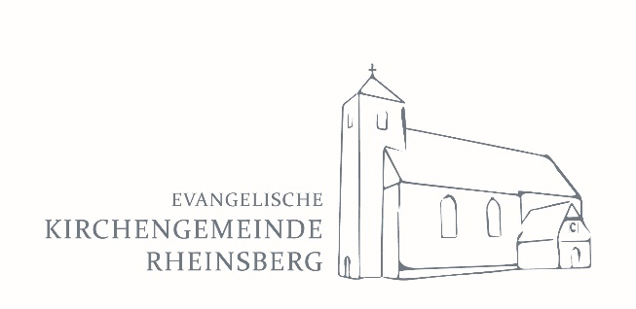
Gemeindeblatt
August 2022

Entspanne dich. Laß das Steuer los. Trudele durch die Welt.
Sie ist so schön: gib dich ihr hin, und sie wird sich dir geben.
Kurt Tucholsky

Liebe Freundinnen und Freunde in Rheinsberg!
Oftmals kommen wir im Alltag gar nicht dazu, über unser Leben als Ganzes nachzudenken. Wofür leben wir überhaupt?
Drei Lebenswelten scheinen mir für ein gelingendes Leben besonders wichtig: die Arbeit, die Muße und die Freundschaft.
Diesen drei Lebenswelten wollen wir uns einer Predigtreihe widmen.
· Die Arbeitswelt: Möglichst gleich drei Dinge auf einmal erledigen. Und das möglichst schnell. Die Arbeit kostet Kraft und Nerven. Da bleibt so manches auf der Strecke: Pausen zum Beispiel. Viele fühlen sich an ihrem Arbeitsplatz nicht wertgeschätzt. Die Arbeit ist ein wichtiger Bereich in unserem Leben, sei es in der Erwerbsarbeit, im ehrenamtlichen Engagement oder im Tun für die Kinder und Enkel. In der Arbeit widmen wir uns im Idealfall schöpferisch und kreativ der Welt und machen sie ein Stückchen besser.
· Die Muße: In dem Zwischenraum zwischen Arbeit und Freizeit widmen wir uns mit Zeit und ohne Leistungsdruck unseren ureigenen Interessen. Zeit für sich haben. Die Seele ausstrecken – in konzentrierter Absichtslosigkeit. Hier ist man ganz Mensch, wie es das Zitat von Kurt Tucholsky ausdrückt.
· Die Freundschaft, die uns durch das Leben begleitet und die natürlich in alle Bereiche hineingreift. Die Beziehungen, die Partnerschaft, die Familie, die Freundschaften. Und schließlich als tiefster Grund des Lebens die Freundschaft zu Gott selbst. Ich wünsche Ihnen, dass Sie Gott als Freund in Ihrem Leben entdecken können!

Ihr Pfarrer Christoph Römhild und Team
Gottesdienste in der Kirche

Predigtreihe „Lebenswelten“

8. So n. Trinitatis
Sonntag, 07.08. Gottesdienst „Arbeit“
10:15 Uhr Pfarrer Christoph Römhild

9. So n. Trinitatis
Sonntag, 14.08. Gottesdienst „Muße“
10:15 Uhr Pfarrer Christoph Römhild

Gottesdienst mit Abendmahl*
Sonntag, 21.08. Gottesdienst „Freundschaft“
10:15 Uhr Pfarrer Christoph Römhild

11. So n. Trinitatis
Sonntag, 28.08. Schulanfangs-Gottesdienst auf dem
! 11:00 Uhr ! Kirchplatz
Pfarrer Christoph Römhild, Petra Schirge,
Heike Röhnke
Im Anschluss Gemeindefest mit Grillen im Pfarrgarten
Wer bringt etwas mit? Beilagen wie Salate, Brot, Kräuterbutter, Obst, Gemüse…

* Das Heilige Abendmahl feiern wir mit Einzelkelchen.
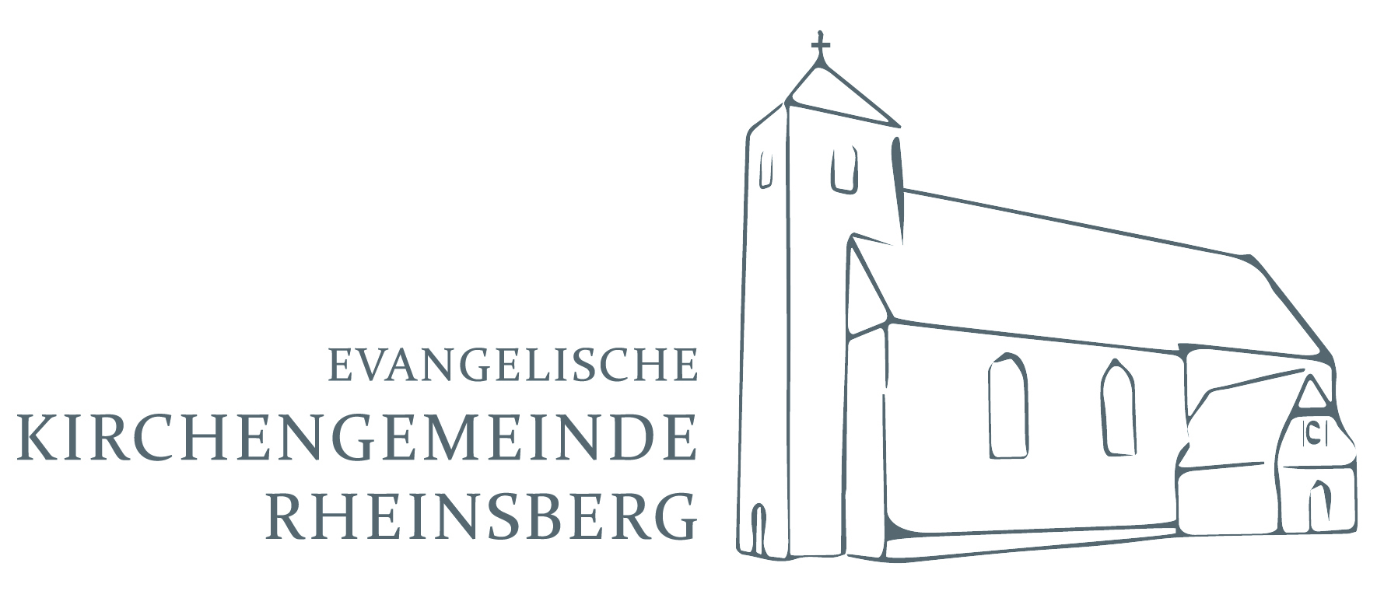
Veranstaltungen*

Vorbereitung Seniorenkreis Montag | 15.08. | 9:30 Uhr

Christenlehre Klasse 2 – 6 | 01.-05.08. | 10 – 17 Uhr
„Kreative Ferienwoche“

Posaunenchor August - Sommerpause
____________________________________________________________________________________________

Junge Gemeinde Dienstag | 2.8. | 19:00 Uhr | Pfarrhaus
____________________________________________________________________________________________

Deutschkurs für
UkrainerInnen jeden Mittwoch | 12:00 – 14:00 Uhr

Handarbeitskreis August - Sommerpause

Gemeindekirchenrat Mittwoch | 03.08. | 19:30 Uhr
____________________________________________________________________________________________

Café Mashar Donnerstag | 11. u. 25.08. |15:00 – 17:00 Uhr
Treffen mit Geflüchteten, mit Russisch sprechenden Helferinnen

Seniorenkreis Donnerstag | 18.08. | 14:30 Uhr

Chor August - Sommerpause
____________________________________________________________________________________________

Ökumenischer Bibelkreis August - Sommerpause

Konfirmanden Kl. 7 | 29.08. | 19 Uhr | Elternversammlung |
Steve Neumann | Tel.: 0160-1824171 |
steve.neumann@gemeinsam.ekbo.de |
* Im Gemeindehaus, wenn nichts anderes angegeben ist.

